متوسطة : باي محمد - تيارت - المستوى : السنة الثالثة متوسط
السنة الدراسية : 2023/2024 المدة : ساعة و نصف
الاختبار الثالث في المادة العلوم الفيزيائية و التكنولوجيا
الوضعية الأولى (06 ن) :
لتلحيم السكك الحديدية يتم تسخين خليط مكون من مسحوق الألمنيوم (Al) و مسحوق أكسيد الحديد الثلاثي (Fe₂O₃) فينتج أكسيد الألمنيوم (Al₂O₃) و الحديد (Fe) الذي يسمح بالتلحيم (السند 01).
التعليمة :
1)- لماذا نستعمل المواد على شكل مساحيق ؟ ، و ما العامل المؤثر في هذه الحالة ؟
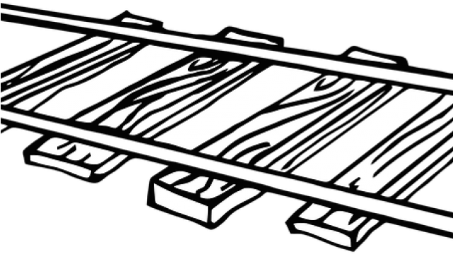
2)- نمذج التحول الحاصل في الجدول التالي :
السند (1)
النواتج | المتفاعلات | التفاعل الكيميائي
عيانيا
(الأنواع الكيميائية)
مجهريا
(الأفراد الكيميائية)
3)- اكتب معادلة التفاعل الكيميائي الحاصل ثم وازنها.
الوضعية الثانية (06 ن) :
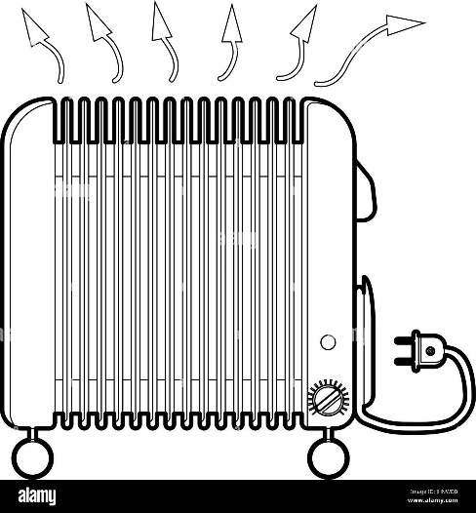
بمنزل ريفي ، حيث ينعدم الغاز الطبيعي ، يستعمل أبو عبيدة مدفأة كهربائية (السند 02) ، ذات مرة أراد تغيير منصهرة المدفأة التى احترقت بفعل زيادة في شدة التيار الكهربائي ، ومن أجل ذلك قام بقياس شدة التيار الكهربائي المار عبر المدفأة.
التعليمة :
- – ماذا تمثل الدلالاتين (220 V ; 1100 w) ؟
- – ما اسم الجهاز الذي يستعمله أبو عبيدة في قياس
شدة التيار الكهربائي ؟ ، و كيف يربط ؟ ، مثل رمزه النظامي ؟
- – احسب شدة التيار الكهربائي التي تمر عبر المدفأة.
220 V ; 1100 w
- وجد أبو عبيدة في متجر منصهرتين مختلفتين في الدلالة ،
السند (2)
الأولى مكتوب عليها (6000 mA) و الثانية مكتوب عليها (3 A) .
- – أي المنصهرتين يختار ؟ ، علل.
الصفحة 1 من 2 ـــــــــــــــــ إقلب الصفحة

الوضعية الادماجية (08 ن) :
قام محمد بتهيئة محله لبيع العطور عبر طلائه باللون السماوي بالإضافة الى تزيــيـنه بأضواء ملونة والتي تضيء مرة بالأخضر ثم بالأحمر وفي الأخير بالأبيض، فلاحظ بأن لون المحل يتغير بتغير لون الضوء (السند 03).
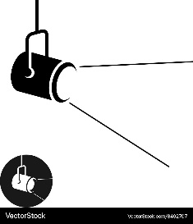
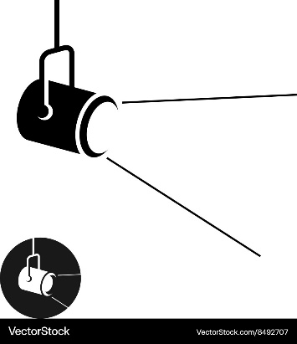
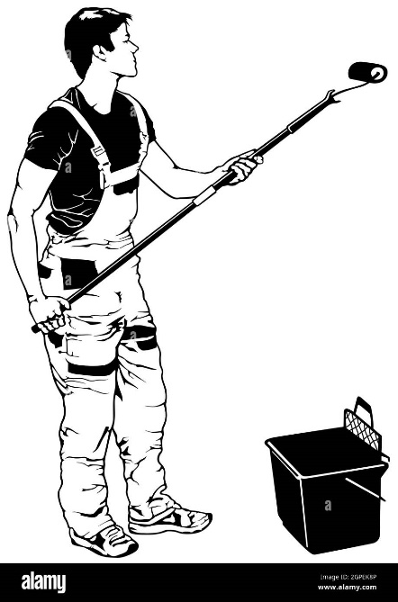
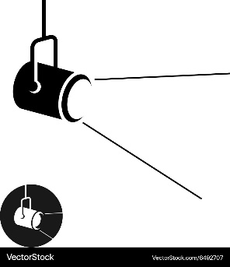

ضوء أخضر
ضوء أبيض
ضوء أحمر

طلاء لونه سماوي

السند (3)

التعليمة: ساعد محمد في تفسير هذه الظاهرة بالإجابة عما يلي:
1)- ما هي الألوان الأساسية للضوء الأبيض ؟ ، و كيف نتحصل عليها ؟
2)- ما اسم التركيب الذي نتحصل من خلاله على أضواء ثانوية ؟، ارسمه.
3)- أكمل الجدول التالي :
الضوء الوارد | لون الطلاء | الضوء الممتص | الضوء المنثور
أخضر | سماوي
أحمر | سماوي
أبيض | سماوي
- أراد محمد أن يظهر لون محله بنفس لون الضوء المسلط عليه (مثلا الضوء الأصفر) .
4)- ما هو لون الطلاء الذي يجب عليه استعماله؟ ، وضح ذلك بواسطة مخطط .

الصفحة 2 من 2 .... إنتهى....... بالتوفيق.... عطلة سعيدة .
2

